DESTINATAIRES : Toute personne en charge de la constitution de la commission d’examen organoleptique et/ou des prélèvements d’échantillon et/ou de l’organisation des examens organoleptiques dans le cadre du contrôle externe.

----------------------------------------------------------------------------------------------------------------------------

CONTEXTE : Le cahier des charges « Melon du Haut-Poitou » définit des caractéristiques organoleptiques. Dans ce cadre, l’ODG s’inspire des modalités de contrôle des produits finis sous Indication Géographique Protégée pour mettre en place un suivi organoleptique dans le cadre du plan de contrôle externe, par « une commission composée de professionnels compétents et d’experts dans des conditions garantissant un examen indépendant et impartial des produits. » (Code rural art. L 642-27, 3ème §).

OBJET : La présente instruction technique définit la composition de la commission chargée de l’examen organoleptique, les principes généraux de prélèvement et de fonctionnement de la commission d’examen organoleptique dans le cadre du plan de contrôle IGP « Melon du Haut-Poitou ».

--------------------------------------------------------------------------------------------------------------------------

- DEFINITIONS (Source : Directive INAO–DIR–CAC-2 – Commission chargée de l’examen organoleptique) :

Commission chargée de l’examen organoleptique : « Ensemble de membres choisis par l’organisme de contrôle au sein de la liste des personnes formées par l’ODG* […] pour examiner une même série d’échantillons ».
*Organisme de Défense et de Gestion

Juré : « Personne physique formée par l’ODG susceptible de siéger dans une commission chargée de l’examen organoleptique (ou jury) ».

- OBJECTIFS ET COMPOSITION DE LA COMMISSION CHARGEE DE L’EXAMEN ORGANOLEPTIQUE

  - Objectifs de la commission chargée de l’examen organoleptique

La commission d'examen organoleptique est chargée de réaliser un examen d’acceptabilité du produit aux critères définis dans le cahier des charges IGP en vérifiant, par des tests, son appartenance organoleptique à la famille de produits, c’est-à-dire à l’IGP « Melon du Haut-Poitou ».

Par conséquent, la commission d’examen organoleptique doit :
-d’une part, conclure sur l’appartenance du produit à la famille du produit revendiqué : Melon du Haut-Poitou,
-d’autre part, procéder à des observations permettant la description du produit et l’identification d’éventuels défauts.

  - Critères de composition de la commission :

La commission d’examen organoleptique est composée des trois collèges suivants :
- Collège « techniciens » (jurés justifiant d'une technicité reconnue pour travailler dans la filière)
- Collège « porteurs de mémoire du produit » (opérateurs habilités ou retraités reconnus par la profession)
- Collège « usagers du produit » (par exemple : restaurateurs et emplois de la restauration, opérateurs participant au commerce alimentaire, consommateurs avertis issus d’associations de consommateurs reconnues…).

CERTIPAQ s’assure du respect des critères de composition de la commission en trois collèges.

  - Compétences des membres de la commission

Le processus de qualification des membres potentiels de la commission d'examen organoleptique est assuré par l’ODG et validé par CERTIPAQ. L’objectif recherché est que les membres de la commission aient un jugement fiable.

L’ODG organise la formation des membres de la commission d’examen organoleptique suivant le plan de formation ci-dessous :
- Présentation du cahier des charges de l’indication géographique ;
- Présentation des critères de dégustation ;
- Présentation des déviations / défauts organoleptiques pouvant apparaître sur le produit ;
- Présentation de la grille de dégustation (barème) et du mode de fonctionnement de la commission.
Il s’agit d’une formation initiale théorique et pratique qui permet au dégustateur d’acquérir ou de conforter ses compétences en matière d’évaluation organoleptique pour l’IGP « Melon du Haut-Poitou ».
Chaque opérateur dégustateur reçoit un document attestant qu’il a suivi la formation.
L’ODG tient à jour la liste de l’ensemble des dégustateurs formés et garde copie des attestations individuelles fournies à chacun d’eux.

  - Constitution du jury « Melon du Haut-Poitou »

Afin de pouvoir statuer, les jurys doivent comporter au minimum :
- cinq membres présents ;
- des membres représentant au moins deux des trois collèges cités au point 2.2 ;
- au moins un membre représentant le collège des porteurs de mémoire.

Pour ce faire, l’ODG propose à CERTIPAQ une liste nominative de membres de la commission d'examen organoleptique.

CERTIPAQ choisit, parmi les membres de la commission, la composition du jury « Melon du Haut-Poitou ». Le choix est réalisé sur la base de la fonction des membres, de leur compétence et leur répartition par collège.

CERTIPAQ vérifie que les membres de la commission ont été formés.
Un bilan des examens organoleptiques est établi, par CERTIPAQ, lui permettant notamment d’évaluer les membres de la commission.

L’ODG renouvelle la liste de membres potentiels de la commission en s'appuyant notamment sur leur évaluation réalisée par CERTIPAQ. L’ODG informe CERTIPAQ de toute évolution de la liste des jurés.

Par ailleurs, trois absences consécutives à une convocation de l’un des membres peuvent entraîner sa suspension et son remplacement par un autre membre désigné par l’ODG. Pour réintégrer la commission, le membre devra participer à une formation et /ou un examen organoleptique sans prise en compte de sa notation.

Fiche mise à jour chaque année.

- PRINCIPES GENERAUX POUR L’ORGANISATION ET LE FONCTIONNEMENT DE LA COMMISSION CHARGEE DE L’EXAMEN ORGANOLEPTIQUE

Rappel : L’examen organoleptique a pour finalité de confirmer l’acceptabilité du produit au sein de son indication géographique protégée.

  - Notion de lot

Le lot, ensemble de produits élaborés dans des conditions présumées uniformes, est défini et identifié par l’opérateur.

  - Règles d’échantillonnage et de prélèvement

Les prélèvements sont effectués, par un agent mandaté par CERTIPAQ. Ils s’effectuent en présence de l’opérateur ou de son représentant.

CERTIPAQ s’assure du respect des règles d’anonymat et de confidentialité.

Tout échantillon est accompagné d’une « fiche de suivi des échantillons » préétablie par CERTIPAQ (FE 01). Cette fiche assure la traçabilité des informations du point de prélèvement au lieu de l’examen organoleptique. L’agent de prélèvement doit alors :
- Cocher les cases correspondant à la certification concernée, au type d’analyse à réaliser.
- Compléter les éléments suivants : - Nature du produit ; - Nombre d’unités ; - N° de lot ; - DLC/DLUO : si elle existe ; - Date de fabrication ; - Date d’envoi : date de prélèvement ou d’expédition si différente ; - Température d’envoi (si utile) : température relevée lors du prélèvement ; - N° du produit.

Tout échantillon est accompagné d’une « fiche de suivi des échantillons » préétablie par CERTIPAQ (FE 01) voir fiche existante Cette fiche assure la traçabilité des informations du point de prélèvement au lieu de l’examen organoleptique. L’agent de prélèvement doit alors :
- Cocher les cases correspondant à la certification concernée, au type d’analyse à réaliser.
- Compléter les éléments suivants : - Nature du produit : Melon du Haut-Poitou - Nombre d’unités : 4; - N° de lot ; - DLC/DLUO : si elle existe ; - Date de fabrication/ prélèvement : voir fiche séance ci-dessous ... ; - Date d’envoi : date de prélèvement ou d’expédition si différente ; - Température d’envoi (si utile) : température relevée lors du prélèvement ; - N° du produit : voir fiche séance

Une fiche de suivi d’échantillon doit être complétée par échantillon (ne pas mettre plusieurs échantillons sur la même fiche).
Cette fiche est retournée à CERTIPAQ par le préleveur.

Les melons sont prélevés dans les champs ou en station de conditionnement le lundi matin précédant la dégustation du jeudi suivant. Pas de nombre minimal de melons à prélever chez les opérateurs, c’est l’ODG qui décide du nombre d’échantillons.

Ils sont conservés en chambre froide jusqu’au mercredi matin.

Le préleveur est responsable de l’acheminement des échantillons jusqu’au lieu de la dégustation.

Les melons prélevés sont ensuite récupérés et placés à température ambiante jusqu’à la dégustation, le jeudi à 16h.

Les échantillons doivent être conservés dans des conditions préservant leur intégrité durant le prélèvement, le transport et le stockage avant dégustation.
Dans tous les cas, la chaine du froid est maintenue durant les prélèvements, le transport et le stockage des produits prélevés [en fonction du produit]. Oui

Les melons sont prélevés dans les champs ou en station de conditionnement par les producteurs sur demande de l’ODG le lundi matin.
Ils sont conservés en chambre froide jusqu’au mercredi matin.
Ils sont ensuite récupérés par l’ODG et placés à température ambiante jusqu’à la dégustation, le jeudi à 16h.
Les melons sont découpés environ 1 h avant la séance en 10 / 12 tranches
Ils sont dégustés à 20/25 ° environ, température ambiante.

  - Déroulement de l’examen organoleptique

    - Convocation du jury par CERTIPAQ

Les examens organoleptiques réalisés en contrôle externe sont placés sous l’entière responsabilité de CERTIPAQ.

CERTIPAQ planifie les examens organoleptiques et convoque en conséquence le jury.

L’animateur du jury est choisi par CERTIPAQ.

    - Préparation de l’examen organoleptique

L’examen organoleptique se déroule dans une salle mise à disposition par l’ODG climatisée ou tempérée, bénéficiant de fenêtres et d’une bonne luminosité. Le matériel nécessaire pour conserver les échantillons dans des conditions préservant leur intégrité est également mis à disposition.

La pièce utilisée pour la séance de dégustation doit être tempérée et posséder obligatoirement des fenêtres afin de bénéficier d’une aération et d’une luminosité naturelles suffisantes [à adapter si la dégustation se fait sur le lieu de production]. Oui

Tous les jeudis de l’été (de fin juin à fin septembre selon l’avancement de la culture de melon), de 16 h à 17h au 5 rue de l’Industrie, 86110 Mirebeau, se déroulent les séances d’analyse sensorielle, dans une salle de réunion climatisée ou tempérée, bénéficiant de fenêtres et d’une bonne luminosité.

La salle doit comporter un nombre suffisant de chaises et de tables de dégustation pour accueillir l’ensemble des participants à la séance de dégustation.
La dégustation doit s’effectuer dans le calme et la sérénité.

Les melons sont découpés environ 1 heure avant la séance en 10 / 12 tranches.

Ils sont dégustés à 20/25 ° environ, température ambiante.

Compléter si besoin de consignes supplémentaires de préparation
Développer les modalités de préparation/cuisson s’il y a (durée de trempage, durée de cuisson…).

    - Critères de dégustation et notation

L’examen organoleptique s'appuie sur les sens suivants :
- visuel
- olfactif
- gustatif

- Fiche d’analyse sensorielle existante

L’évaluation sensorielle comprend donc la perception de critères sensoriels et l’évaluation de leur intensité.

Les critères évalués figurent dans les grilles de dégustation ; leur signification ainsi que le niveau acceptable attendu sont détaillés dans la fiche récapitulative de dégustation. Cette dernière est accessible aux membres durant la dégustation.

Les grilles de dégustation sont connues de tous les membres. Elles sont fournies dans le cadre de la formation de tout nouveau membre. Toute nouvelle mise à jour est diffusée et explicitée aux membres du jury avant tout nouvel examen organoleptique.

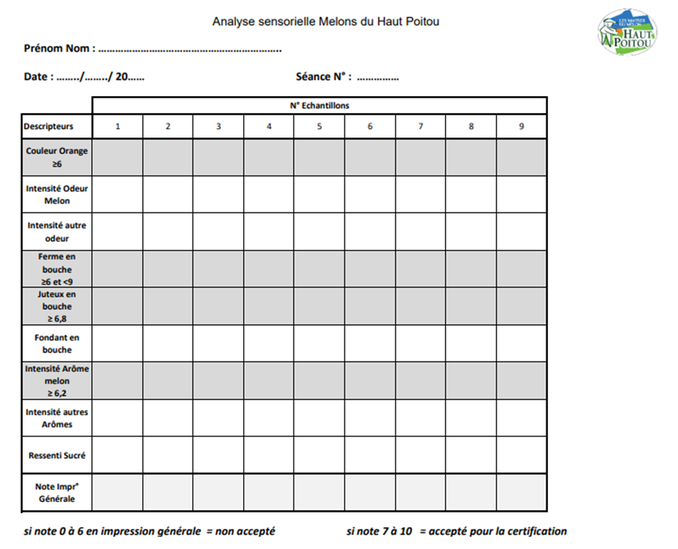

    - Présentation des produits

Les échantillons sont présentés de façon anonyme afin de garantir la fiabilité des résultats. Tous les échantillons sont identifiés par un code. Seul l’animateur dispose de la correspondance des codes avec le nom de chacun des opérateurs.

Chaque produit est évalué et dégusté l’un après l’autre et noté indépendamment du ou des précédent(s). Il ne s’agit pas de comparer les produits mais de les apprécier de manière individuelle.
Dans ce cadre, les échantillons sont présentés aux dégustateurs en monadique séquentiel (il s’agit d’un mode de présentation de produits selon lequel plusieurs produits sont évalués par un même sujet au cours d’une même séance. Le sujet reçoit les produits les uns après les autres, il les déguste et les évalue aussitôt. Aucun retour sur un produit déjà évalué n’est autorisé). Les dégustateurs notent donc chaque melon l’un après l’autre et selon l’ordre du questionnaire.
Chaque dégustation est enregistrée sur une grille.

Compte tenu des variations d’un melon à l’autre, tous les dégustateurs goûtent le même fruit.

Les dégustateurs disposent d’autant de grilles que de produits à déguster.

    - Avis du jury

Chaque membre du jury formalise ses observations et avis motivés, de manière individuelle, sur les grilles de dégustation

Tout avis négatif d’un membre de jury doit être formulé par écrit sur cette fiche. Cet avis est motivé.

Les grilles de dégustation sont collectées par l’animateur de la séance. Ce dernier établit une synthèse des résultats de l’examen organoleptique. Cette synthèse est accompagnée des observations et avis motivés du jury.

L’animateur transmet à CERTIPAQ la synthèse établie, sous un délai d’1 semaine. L’animateur tient à disposition de CERTIPAQ les grilles individuelles de dégustation.

Ces fiches et synthèses sont conservées par CERTIPAQ pendant une durée de 3 ans. Ces documents sont tenus à disposition de l’autorité compétente et du COFRAC.

Rappelons que pour être acceptable en IGP, une variété doit répondre aux critères suivants :
Que la note d’acceptabilité soit supérieure ou égale à 7 et que,
D’autre part au moins 3 des 4 critères essentiels (arôme melon, ferme, juteux et sucré en bouche) répondent aux cibles suivantes:
Intensité de couleur orange ≥ à 6,
Intensité d’arôme melon en bouche ≥ à 6.2,
Intensité de sucré soit ≥ à 7,
Fermeté ≥ à 6 et ≤ à 9
Juteux ≥ à 6,8.

- EXPLOITATIONS DES RESULTATS PAR CERTIPAQ

Pour être acceptable en IGP, le melon doit répondre aux critères suivants :
- Que la note d’acceptabilité soit supérieure ou égale à 7 et que,
- D’autre part au moins 3 des 4 critères essentiels (arôme melon, ferme, juteux et sucré en bouche) répondent aux cibles suivantes :
  - Intensité de couleur orange ≥ à 6,
  - Intensité d’arôme melon en bouche ≥ à 6.2,
  - Intensité de sucré soit ≥ à 7,
  - Fermeté ≥ à 6 et ≤ à 9,
  - Juteux ≥ à 6,8.

CERTIPAQ s’appuie sur la synthèse des résultats obtenus, des observations et des avis motivés des membres, pour décider de l’émission d’une fiche de manquement et/ou d’une mesure de traitement.

- DOCUMENTS D’APPLICATION

FE 01 : Fiche de suivi d’échantillon
Fiche de présence aux séances de dégustation
Grilles de dégustation
Lexique à destination des jurés de la Commission d’examen organoleptique
Synthèse des résultats

